中小企業診断士登録養成課程 第３期生
受講説明会及び個別相談会のご案内
2019年11月開講

中小企業診断士登録養成課程の詳細について知りたい方、受講を希望される方のための説明会及び
ご希望の方には個別相談会を下記の通り実施致します。
定員に達し次第締め切りとさせて頂きますので、早めにお申し込みください。

日 時 ２０１９年８月２４日（土）１０時開始（１２時終了予定）
場 所 一般社団法人 福岡県中小企業診断士協会 登録養成課程 講義室
（福岡県福岡市博多区博多駅東2丁目9-25 アバンダント84ビル 2F）
定 員 ２０名（定員に達し次第締め切ります）
申込方法 申込票をＦＡＸまたはメールで当協会宛お送り下さい
詳細はホームページ（https://smec-yousei.jp/）をご確認ください。
ＦＡＸ ０９２－７１０－７７８２
ﾒｰﾙｱﾄﾞﾚｽ jimukyoku@smec-yousei.jp
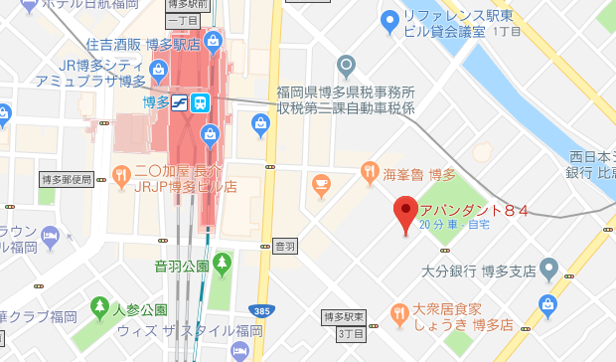

登録養成課程実施機関 一般社団法人福岡県中小企業診断士協会
【説明会参加申込票】
登録養成課程受講説明会に参加いたします。 個別相談会（ 参加 ・ 不参加 ）
氏 名 | 住所
 | 〒 －
電話番号  （日中連絡が可能な連絡先） | メールアドレス | 会社名  （企業からの派遣の場合）

